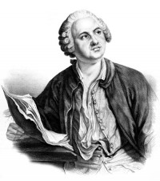

**СОГЛАСИЕ НА ОБРАБОТКУ ПЕРСОНАЛЬНЫХ ДАННЫХ**

Я,_________________________________________________________  
 (Ф.И.О. полностью)  
  
________________________________, проживающий(ая) по адресу   
  
___________________________________________________________  
 (адрес по прописке в паспорте)  
  
__________________________________________________________,  
  
паспорт серия _______ номер ____________, выданный_________  
 (ДД.ММ.ГГГГ)  
  
__________________________________________________________,   
 (кем выдан)  
  
в целях участия в Универсиаде «Ломоносов» даю согласие ФГБОУ ВО «Московский государственный университет имени М.В. Ломоносова» (119991, г. Москва, ул. Ленинские горы, д. 1, Главное здание МГУ, оргкомитет универсиады «Ломоносов») на обработку своих персональных данных (фамилии, имени, отчества, даты рождения, пола, гражданства, номера паспорта, адреса регистрации, номера телефона, названия образовательного учреждения обучения), включая сбор, хранение, обработку, использование, распространение (передачу) и публикацию своих персональных данных, в том числе в сети Интернет, а также с использованием средств автоматизации, в течение 4 лет с момента подачи данного согласия. Мое согласие может быть отозвано на основании личного заявления в письменной форме в адрес оргкомитета до момента истечения согласия.

«___» _________ 202_ г. ______________________________   
 (ПОДПИСЬ)